КЕРБҰЛАҚ АУДАНЫНЫҢ
ҚОҒАМДЫҚ КЕҢЕСІНІҢ ТӨРАЛҚА МҮШЕЛЕРІ
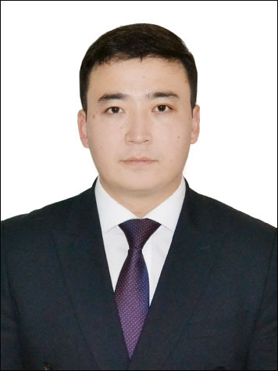
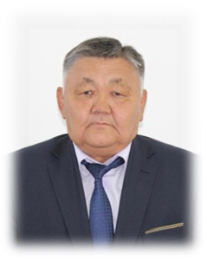
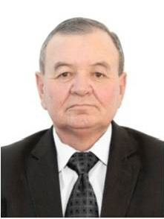
Дуанаев Жақан Ноғайбайұлы
Қоғамдық кеңестің төрағасы
Рысбеков Бөкен Оразымбек Самат
Қабиұлы Сағатханұлы

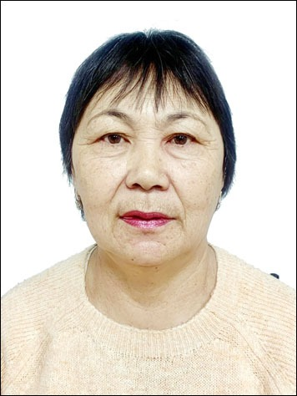
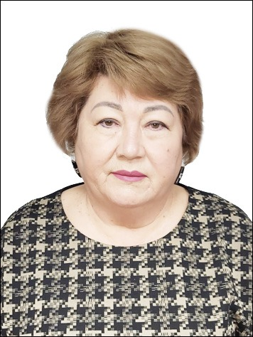

Толыбаева Лазат Садыкова Сауле
Аязбайқызы Сейдахметқызы

